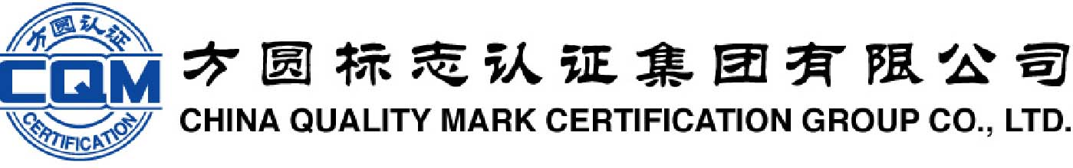

能源管理体系试点期间监督审核方案
（试行）
- 适用范围
根据认监委《能源管理体系认证试点工作要求》的通知（国认可【2010】26号）：“试点期间，认证机构应根据试点组织的能源管理体系具体情况制定有针对性的监督审核方案，但不能少于一年四次”的精神，提出方圆标志认证集团有限公司（以下简称方圆集团公司）能源管理体系（以下简称EnMS）试点期间监督审核方案。
本指南仅适用于能源管理体系试点期间监督审核计划的安排。
二、职责
1.能源管理体系初次审核的审核组长应按照第三节的要求负责起草一份完整认证周期内某受审核方的EnMS监督审核方案（见附件），并负责实施批准后的监督审核方案，对监督审核方案需进行调整时，应向方圆集团公司EnMS项目管理人员提出调整意见。
一个认证周期内，审核组长不应更换，除非向方圆集团公司项目管理人员提出可接受的理由。
2.审核组长应在每次审核前根据上次审核的情况策划本次的监督审核的方案，策划的结果体现在审核计划中；
3. 方圆集团公司认证业务部项目管理人员应向审核组长了解监督审核方案的策划思路，以审查审核计划。
三、方案至少应满足以下要求
1.监督审核次数及方式
1）监督审核次数
监督审核一年不能少于四次。
2）监督审核的方式
方圆集团公司试点期间能源管理体系监督审核分为现场、异地监督审核两种方式。
确定监督审核方式时，应根据初次审核的情况，并考虑以下因素确定审核的方式：
a.与能源绩效有关的基础数据是否全面、充分，数据来源是否稳定（正常、异常）等；
b.EnMS的运行是否充分、有效；
c.组织自身的监督检查机制的建立与实施是否有效；
d.初次审核时，是否有遗留的问题或需要现场进一步了解和审查的问题等。
方圆集团公司对于一年内的监督审核安排，原则上规定如下：
第一次：异地监督审核（电话询问、查文件、记录）
第二次：现场监督审核
第三次：异地监督审核（电话询问、查文件、记录）
第四次：现场监督审核
当企业与能源管理体系有关的机构、活动等变化较大时，必须进行现场监督审核，并可调整一年内的监督审核安排。
2.监督审核应重点关注以下内容：
（1）获证组织EnMS的运行情况；
（2）组织EnMS变化情况（机构、文件、活动、审核范围、法律法规要求等）；
（3）能源管理的目标、指标的实现和调整情况；
（4）获证组织的能源绩效。每次监督审核时均应关注组织能源绩效，必须收集和记录EnMS运行的绩效数据；
（5）合规性评价的情况；
（6）对上次审核中确定的上符合所采取的纠正措施。
3.条款和内容的策划
审核组长可根据EnMS条款的特点、组织的具体情况确定每次监督的条款和内容，一年内必须覆盖EnMS的全部条款，每次必须关注组织能源绩效，以确认EnMS运行的持续有效性。
4.审核计划和专业人员的要求
无论现场审核还是异地审核均需编制审核计划。审核计划需体现过程/活动和涉及的条款，异地审核如只审核与组织能源绩效有关的内容，可不体现具体的条款，但必须体现过程/活动。
现场审核必须安排专业审核员或专业技术专家或节能技术专家参加。异地审核是否安排专业审核员或技术专家参与，由审核组长根据上次审核对组织能源绩效有关信息的了解情况加以确定。
5.关于非现场审核记录和审核报告的要求
非现场审核必须提交审核报告。关于审核记录：应提交与能源绩效审核的有关证据，其他内容可体现在报告中，但应在审核报告中写明接受审核的部门和人员，审核发现的证据来源。

